BỘ GIÁO DỤC VÀ ĐÀO TẠO

**TRƯỜNG ĐẠI HỌC NHA TRANG**

**KHOA CÔNG NGHỆ THÔNG TIN**



**PROJECT KẾT THÚC MÔN**

**AI LÀ TRIỆU PHÚ**

**Giảng viên hướng dẫn: ThS. Mai Cường Thọ**

**Sinh viên thực hiện: Nguyễn Trọng Trí**

**Mã số sinh viên: 63132732**

Khánh Hòa – 2023

BỘ GIÁO DỤC VÀ ĐÀO TẠO

**TRƯỜNG ĐẠI HỌC NHA TRANG**

**KHOA CÔNG NGHỆ THÔNG TIN**



**PROJECT KẾT THÚC MÔN**

**AI LÀ TRIỆU PHÚ**

GVHD: ThS. Mai Cường Thọ

SVTH: Nguyễn Trọng Trí

MSSV: 63132732

Khánh Hòa, Tháng 12/2023

MỤC LỤC

MỤC LỤC i

DANH MỤC HÌNH VẼ, ĐỒ THỊ ii

1. MIÊU TẢ YÊU CẦU 3

2. GIAO DIỆN 4

3. TẠO DỮ LIỆU LƯU TRỮ 10

4. CHẠY AI LÀ TRIỆU PHÚ 12

DANH MỤC HÌNH VẼ, ĐỒ THỊ

Màn hình giao diện chính 4

Màn hình about 4

Màn hình setting 5

Màn hình bàng xếp hạng người chơi 6

Màn hình chơi 7

Màn hình tiền từng cấp độ 8

Màn hình ý kiến chuyên gia 8

Màn hình ý kiến khán giả 9

Màn hình lưu điểm 9

1. MIÊU TẢ YÊU CẦU

Yêu cầu:

- Viết chương trình ai là triệu phú trên android studio.

- Tạo và lưu dữ liệu các câu hỏi trong SQLite

- Chương trình có chức năng thực hiện trò chơi và tính điểm theo luật của trò chơi

- Người chơi có quyền chơi tiếp hoặc dừng chơi để bảo lưu số điểm.

2. GIAO DIỆN



Màn hình giao diện chính

Chương trình có 4 lựa chọn chính. Bắt đầu game, xem thông tin, xem bảng xếp hạng và setting âm thanh.

Nhấn vào  xuất hiện thông tin người làm

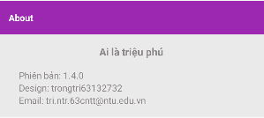

Màn hình about

Nhấn vào  xuất hiện bảng để người dùng tắt – mở âm thanh

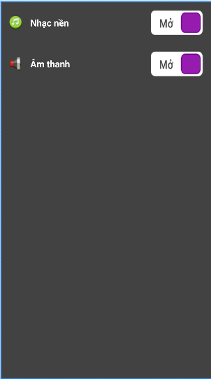

Màn hình setting

Nhấn vào  xuất hiện bảng xếp hạng người chơi

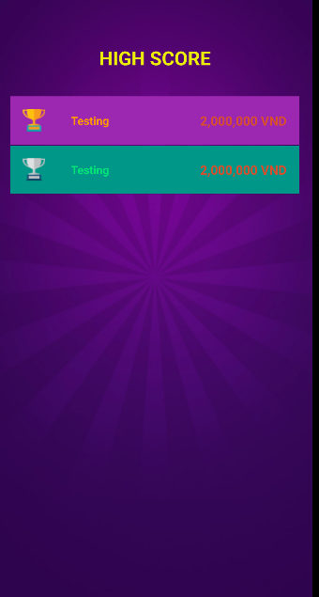

Màn hình bảng xếp hạng người chơi

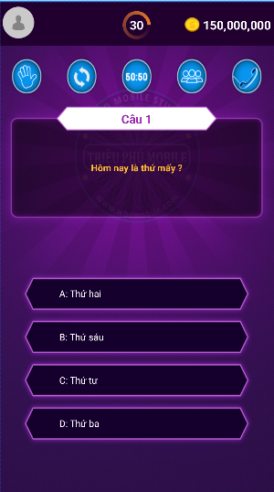

Màn hình chơi

Khi nhấn vào  thì sẽ vào trò chơi bao gồm có

- Câu hỏi hiện tại, nội dung câu hỏi, các phương án trả lời, thời gian 30 giây đếm ngược

- Nhấn vào đây sẽ hiện hình

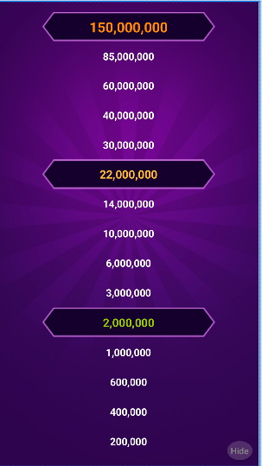

Màn hình tiền từng cấp độ

- Các quyền của trò chơi:

+  dừng cuộc chơi

+ thay đổi câu hỏi

+ Gọi hỏi ý kiến chuyên gia

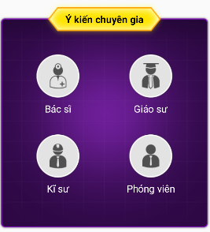

Màn hình ý kiến chuyên gia

+ Hỏi ý kiến khán giả

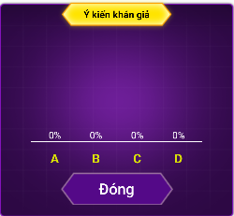

Màn hình ý kiến khán giả

+ Loại 2 câu không đúng

- Hiển thị số tiền hiện tại sau các lượt chơi

Sau khi trò chơi kết thúc sẽ xuất hiện màn hình lưu điểm và lưu trên bảng điểm

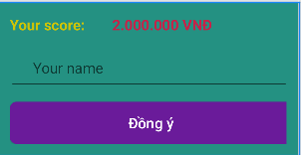

Màn hình lưu điểm

3. TẠO DỮ LIỆU LƯU TRỮ

- Tạo ra model:

+ HighScore(Name, Score)

+ Question(question, caseA, caseB, caseC, caseD, trueCase, level)

- Tạo bảng HighScore và Question trong SQLite có tên Questions theo thông tin model

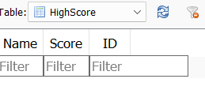



Cho Questions.sqlite vào folder asset

- Tạo DatabaseManager liên kết với SQLite Questions

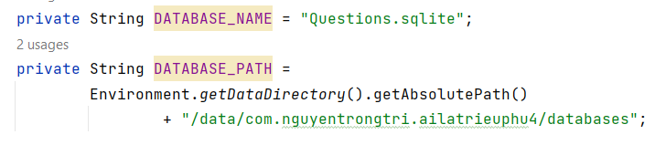

- Lấy ra 15 câu hỏi từ bảng Question



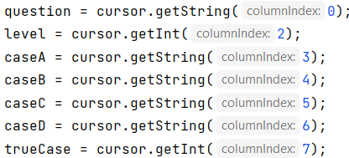

- Insert vào bảng HighScore





4. CHẠY AI LÀ TRIỆU PHÚ

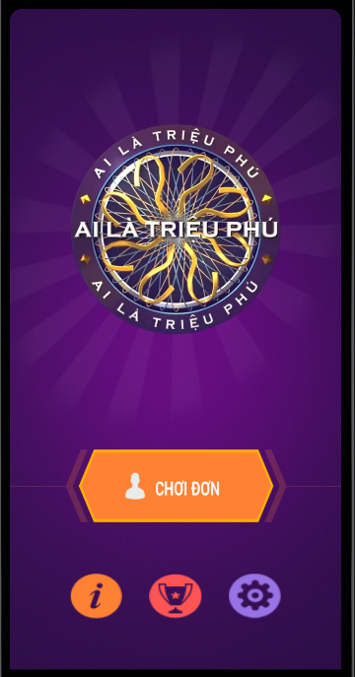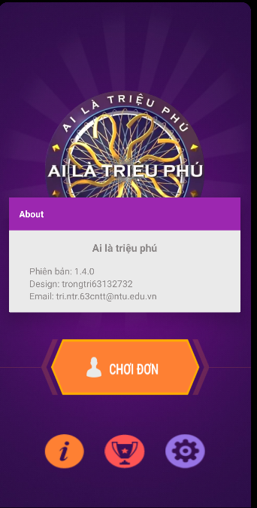

Fragment Home, dialog About, activity HighScore và activity Setting

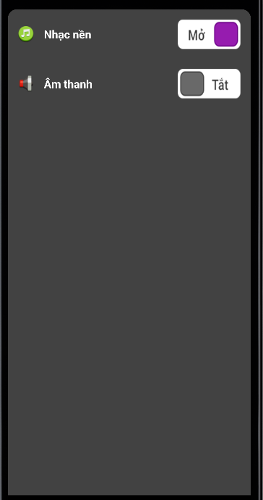

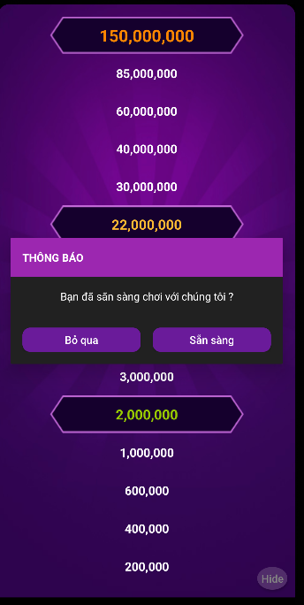

Sau khi nhấn vào activity Player sẽ xuất hiện dialog thông báo để xác nhận chơi hay không?

Có thì nhấn sẵn sàng và không thì nhấn bỏ để trở về fragment home

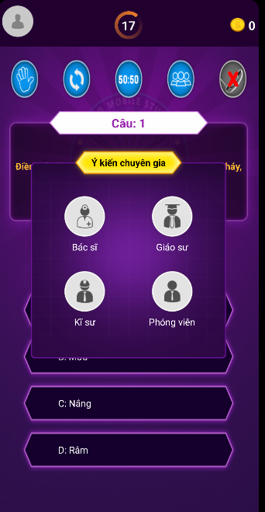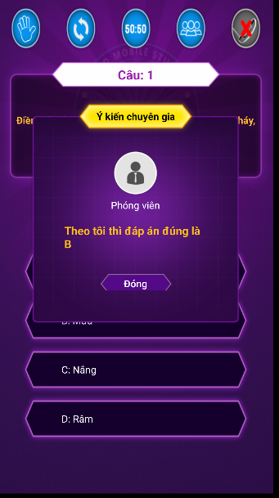

Nhấn vào thì dialog ý kiến chuyên gia cho phép chọn một trong 4 lựa chọn để hỏi sau khi xác nhận thì sẽ xuất ra chuyên gia được hỏi cùng đáp án đúng của câu

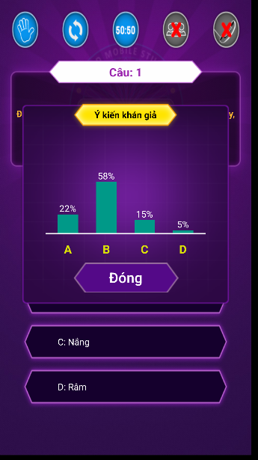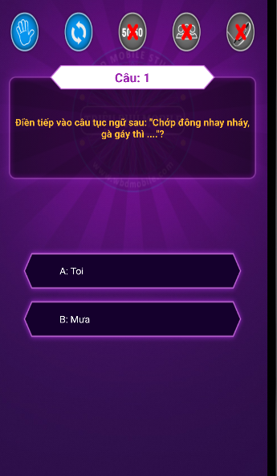

 Mở và so tỉ lệ câu đúng với các câu còn lại

 Xóa bớt hai câu không đúng

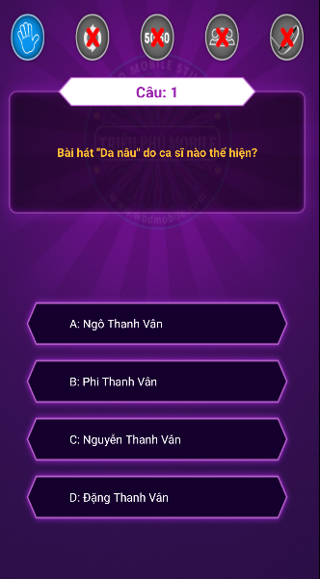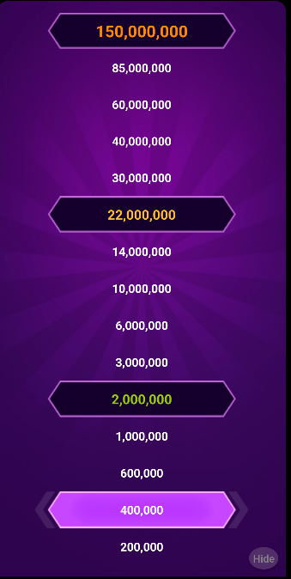

Nhấn  sẽ thay đổi câu hỏi cũ với câu mới có cùng level và reset lại thời gian

Nhấn  sẽ hiện vị trí câu mà mình đang đứng và mức tiền tương ứng muốn tắt thì nhấn nút dưới cùng

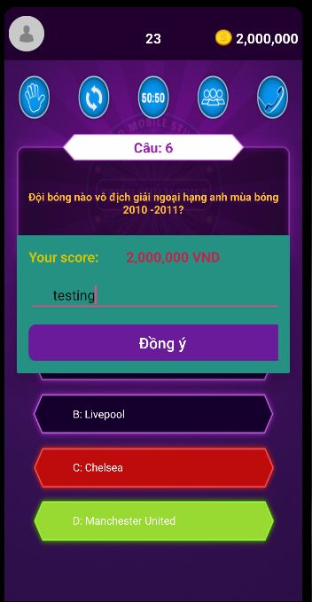

Khi chọn đúng thì sẽ được đi câu kế tiếp còn chọn sai sẽ dừng cuộc chơi lưu ý bắt đầu từ mốc 5 và 10 nếu các câu kế tiếp sai thì điểm sẽ dừng ở mốc 5 và 10

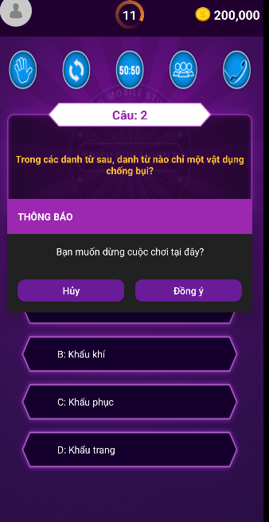

Nhấn  chơi thua hay chơi hết 15 câu trò chơi sẽ dừng lại

Sau đó hiện lên dialog Score để cho người chơi ghi tên vào và sau khi thoát ra tên người chơi sẽ xuất hiện trong HighScore

